МИНИСТЕРСТВО ОБРАЗОВАНИЯ МОСКОВСКОЙ ОБЛАСТИ
Государственное бюджетное профессиональное образовательное учреждение
Московской области
«Воскресенский колледж»

МЕТОДИЧЕСКИЕ РЕКОМЕНДАЦИИ ПО ВЫПОЛНЕНИЮ ПРАКТИЧЕСКИХ РАБОТ

МДК.01.01 Дизайн-проектирование

Наименование специальности

54.01.20 Графический дизайнер

Квалификация выпускника
графический дизайнер

АННОТАЦИЯ

Методические рекомендации разработаны для студентов по профессии 54.01.20 Графический дизайнер по МДК.01.01 Дизайн-проектирование и предназначены для выявления уровня сформированности общих и профессиональных компетенции в рамках модуля МДК.01.01 Дизайн-проектирование
Методическая разработка содержит теоретический и практический материал по МДК.01.01 Дизайн-проектирование

ВВЕДЕНИЕ

Основное назначение дисциплины «МДК.01.01 Дизайн-проектирование» в средних профессиональных образовательных организациях состоит в формировании у студентов общих и профессиональных компетенций: выбирать способы решения задач профессиональной деятельности, применительно к различным контекстам; осуществлять поиск, анализ и интерпретацию информации, необходимой для выполнения задач профессиональной деятельности; планировать и реализовывать собственное профессиональное и личностное развитие; работать в коллективе и команде, эффективно взаимодействовать с коллегами, руководством, клиентами; осуществлять устную и письменную коммуникацию на государственном языке с учетом особенностей социального и культурного контекста; проявлять гражданско-патриотическую позицию, демонстрировать осознанное поведение на основе традиционных общечеловеческих ценностей; содействовать сохранению окружающей среды, ресурсосбережению, эффективно действовать в чрезвычайных ситуациях; использовать средства физической культуры для сохранения и укрепления здоровья в процессе профессиональной деятельности и поддержания необходимого уровня физической подготовленности; использовать информационные технологии в профессиональной деятельности; пользоваться профессиональной документацией на государственном и иностранном языках; планировать предпринимательскую деятельность в профессиональной сфере; осуществлять сбор, систематизацию и анализ данных, необходимых для разработки технического задания дизайн-продукта; определять выбор технических и программных средств для разработки дизайн-макета с учетом их особенностей использования; формировать готовое техническое задание в соответствии с требованиями к структуре и содержанию; выполнять процедуру согласования (утверждения) с заказчиком.
Практическое занятие – это форма организации учебного процесса, предполагающая выполнение обучающимися заданий самостоятельно и под руководством преподавателя. Дидактическая цель практических работ – формирование у обучающихся профессиональных и практических умений, необходимых для изучения последующих учебных дисциплин, а также подготовка к применению этих умений в профессиональной деятельности.
Практические занятия предполагают работу, связанную с дизайн-проектированием с использованием графических редакторов.
Структура практических занятий включает в себя:
- теоретические вопросы по изучаемым темам,
- практические задания для решения с помощью программных средств.
Разработано содержание практических занятий, определена их цель, даны методические указания по выполнению заданий и упражнений, указана литература. Структура рекомендаций соответствует структуре курса «Дизайн-проектирование».

Практическая работа 1

Растровые графические изображения. Форматы растровых графических файлов.

На ленте: Вид —> Линии сетки  Вкл. Главная —> Фигуры —> Выбрать прямоугольник, толщину линии.  Вид – Масштаб – 400% и выше отображается сетка: одна клетка сетки – один пиксель. | 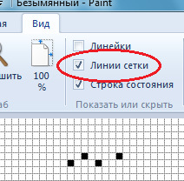
Рисование правильных фигур (круг, квадрат, линия) – с нажатой клавишей Shift
Нарисовать квадрат размером 50I50 пикселей: (Shift)
Размеры отображаются в строке состояния.
Копировать рисунок – удерживая нажатой клавишу CTRL: выделить рисунок, удерживая клавишу ctrl, лев.кн.мыши перетащить рисунок в нужное место.  Вкл. Главная – Выделить – Прозрачное выделение. | 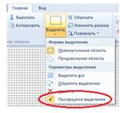  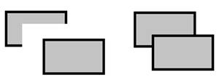
Изменение размеров и наклона  Главная – изменить размер;  Главная - Повернуть | 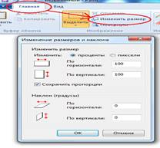
Для каждого из цветов возможны
256 уровней интенсивности цвета
Уровни интенсивности цвета задаются кодами от 0 до 255
Графический редактор Paint:
Вкладка Главная – Изменение цветов

Рисование и редактирование объектов в растровом графическом редакторе Paint. Кубик Рубика
1. Нарисовать вид кубика спереди.
- Нарисовать скругленный квадрат размером 50 x 50 пикселей с толщиной контура 3 пикселя. (для этого – увеличить масштаб, отобразить сетку, выбрать толщину линий)
- Скопировать полученный квадрат. Совместить копию с первым квадратом. Получится первый ряд кубика.
- Перемещением копий постройте вид спереди кубика из 9 квадратов.
2. Создать вид кубика сбоку.
- Скопировать вид кубика спереди и перетащить его в сторону – это заготовка вида сбоку. Не снимая выделения, выбрать команду:
Изменить размер. В окне Изменение размеров и наклона снять флажок – сохранить пропорции. В поле изменить размер – по горизонтали – ввести сжатие 35% . В поле Наклон – по вертикали – ввести угол наклона 45 градусов. Образуется вид сбоку. Не снимая выделения, перетащите копию вида сбоку вверх как заготовку вида сверху.
3. Создать вид сверху.
  - Выбрать команду Повернуть – Повернуть на 90° вправо.
  - Выбрать команду Повернуть – Отразить по горизонтали.
4. Из трех видов сложить кубик.
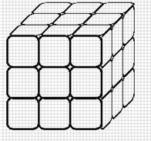
4. Раскрасить кубик используя цвета следующих интенсивностей:
(цветов больше, чем сторон у кубика, для того, чтобы видеть изменения цвета при сохранении в различных форматах)
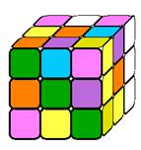
цвет | R | G | B
 | 255 | 128 | 0
 | 0 | 166 | 0
 | 5 | 201 | 250
 | 255 | 128 | 255
 | 188 | 105 | 220
 | 255 | 255 | 70
 | 223 | 223 | 0
Форматы растровых графических редакторов
Формат | Особенности формата
BMP | Имеет большой информационный объем т.к. хранятся все коды точек изображения. Поддерживается многими графическими редакторами (универсальный), но используется только для средств Windows. Не используют для Web, для печати, для переноса и хранения.
GIF | Сжатие без потерь информации. Уменьшает объем файла в несколько раз, ограниченная палитра (до 256 цветов). Используется для хранения диаграмм, графиков, рисунков с ограниченным кол-вом цветов. Используется для Web. Не используется для полиграфии.
PNG | Усовершенствованный GIF. Сжатие без потерь. До 16 млн. цветов. Для публикации высококачественной графики в Интернете.
jpeg | Уменьшает объем файла в десятки раз. Отбрасывает избыточные для человеческого восприятия цвета. Сжатие приводит к необратимой потере информации. (В Интернете – для публикации полноцветных фотографий), для хранения фото.
Tiff | Изображение наилучшего качества. Используется в издательских системах.

Цели: закрепление у студентов знаний основных понятий компьютерной графики и формирование у них умения производить расчеты основных технико-экономических показателей дизайн-проектов.

Теоретические вопросы
- Графические редакторы.
- Виды графики.
- Векторная и растровая графика. Достоинства и недостатки.
- Растровая графика. Достоинства и недостатки.
- Форматы графических файлов.
Задание 1. Приведите примеры графических редакторов, работающих с растровой графикой.

Графический редактор | Возможности графического редактора

Задание 2. Приведите примеры графических редакторов, работающих с векторной графикой.

Графический редактор | Возможности графического редактора

Задание 3. Опишите наиболее распространенные форматы графических изображений.

Формат графического изображения | Применение

Задание 4. Охарактеризуйте цветовые модели.

Цветовая модель | Характеристика
RGB
CMYK
HSB

Задание 5. Какой объём видеопамяти (Кбайт) требуется для цветной картинки, составленной из 256 цветов в графическом режиме монитора 640 × 480?
Задание 6. В процессе преобразования растрового графического файла количество цветов уменьшилось с 65536 до 256. Как изменится информационный объём файла?

ПРАКТИЧЕСКАЯ РАБОТА 2.

Цели: закрепление у студентов знаний инструментов выделения Adobe PhotoShop и формирование у них умения выделять контуры изображений с помощью инструментов Adobe PhotoShop.

Теоретические вопросы
- Окно графического редактора Adobe PhotoShop.
- Содержание строки меню Adobe PhotoShop.
- Панель инструментов Adobe PhotoShop.
- Палитры Adobe PhotoShop.
- Просмотр изображения в Adobe PhotoShop.
- Способы выделения областей изображения.
Задание 1. Изучите интерфейс графического редактора Adobe PhotoShop.

Строка меню
Панель инструментов
Панель управления
Палитры
Строка состояния
Окно документа

Задание 2. Опишите содержание панели инструментов Adobe PhotoShop.

Инструмент | Назначение

Задание 3. Опишите палитры графического редактора Adobe PhotoShop.

Палитра | Назначение

Задание 4. Создайте растровое изображение с размерами: ширина – 20 см, высота – 15 см, разрешение 100 pixels/inch, цветовой режим – CMYK, цвет фона – в оттенках красного цвета (или любого, отличного от белого, цвета).
Задание 5. Откройте любую фотографию, поочередно сохраните ее в разных форматах. После сохранения сравните размеры файлов и качество изображения.
Задание 6. С помощью инструментов Rectangular Marquee (Прямоугольная область) и
Elliptical Marquee (Эллиптическая область) выделите области произвольного изображения.
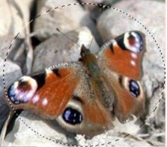
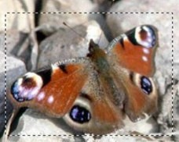
Пример
Задание 7. С помощью инструмента Polygonal Lasso (Многоугольное лассо) выделите контур произвольного изображения.
Задание 8. С помощью инструмента Magnetic Lasso (Магнитное лассо) выделите контур произвольного изображения.
Задание 9. С помощью инструмента Magic Wand (Волшебная палочка) выделите область произвольного изображения.
Пример

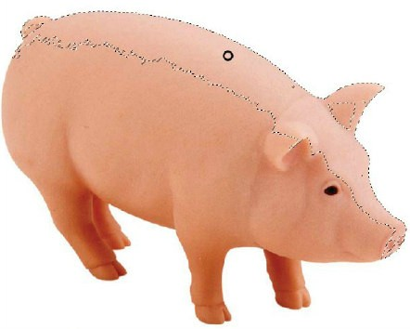
Задание 10. Выделите объект из неоднородного фона изображения инструментом Quick Selection (БыстроеВыделение).
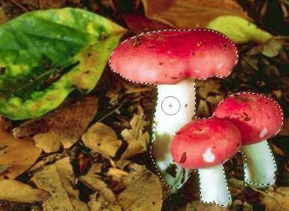
Пример

Задание 11. Переместите границу выделенной области. Переместите выделенный фрагмент изображения.
Задание 12. Выполните масштабирование границы выделенной области. Выполните масштабирование выделенной области.
Задание 13. Выполните вращение границы выделенной области. Выполните поворот выделенной области.

Цели: закрепление у студентов знаний цветовых моделей, режимов смешивания цветов и формирование у них умения создавать новые градиенты и изображения с разными типами градиентной заливки.

Теоретические вопросы
- Выбор и создание цвета.
- Палитры Color и Swatches.
- Заливка областей.
- Режимы смешивания цветов.
- Градиентная заливка.

Задание 1. Отобразите 6 основных цветов моделей RGB и CMYK.

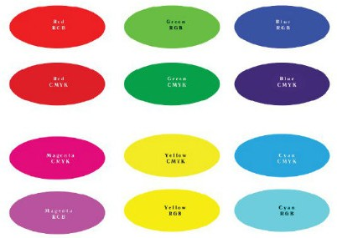

Задание 2. Опишите режимы смешивания цветов.

Режим смешивания цветов | Описание

Задание 3. Создайте новый документ с белой подложкой. Выберите в качестве основного цвета оттенок голубого цвета, в качестве фонового – оттенок розового цвета. Создайте прямоугольное выделение с помощью соответствующего инструмента и залейте его основным цветом. Далее создайте пересекающее прямоугольник эллиптическое выделение.
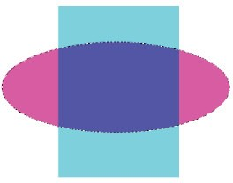

Задание 4. Создайте изображение, используя разные типы градиентной заливки.

Задание 5. Создайте новый градиент в виде флага России.

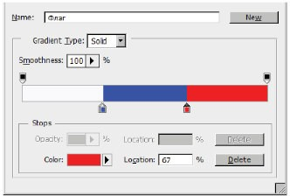

Залейте открытый документ новым градиентом сверху вниз, выбрав линейный тип заливки. Попробуйте также создать еще два новых градиента: с плавными границами и с прозрачными полосами.
Задание 6. Создайте узоры.

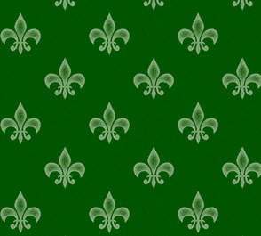

Цель: закрепление у студентов знаний параметров инструмента «Кисть» приложения Adobe Photoshop и формирование у них умения создавать и применять новые кисти для обработки изображений.

Теоретические вопросы
- Инструменты для рисования и удаления.
- Палитра кистей.
- Окно редактирования кистей.
- Инструмент для замены цвета.
- Смешивающая кисть.
- Удаление фрагментов изображения.
Задание 1. Создайте новый документ. Выделите в нем прямоугольную область почти во весь холст. Выберите инструмент Brush (Кисть) с цветами по умолчанию. Откройте палитру кистей командой Window ⇒ Brushes (Окно ⇒ Кисти) и выберите любую кисть. Щелкните указателем снаружи выделенной области и ведите указатель, не отпуская кнопки мыши, через весь холст. Обратите внимание, что линия видна только внутри выделенной области. Активируйте по очереди карандаш и режим аэрографа, выбирая для них ту же самую кисть. Порисуйте ими и сравните полученные линии при разном увеличении.
Задание 2. Для создания новой кисти выберите инструмент Brush (Кисть), из палитры кистей выберите мягкую кисть. Сплющим кисть, чтобы придать ей овальную форму. Щелкните на верхней точке окружности и перетащите ее вниз. Щелкните в любом месте получившегося эллипса и поверните его. Порисуйте кистью. Щелкните ею на чистом поле документа, чтобы разглядеть форму пятна от кисти. Если она маленькая, увеличьте ее диаметр ползунком Diameter (Диаметр) и снова порисуйте кистью на холсте.

Если кисть вас устраивает и вы хотите записать ее в палитру, тогда войдите в меню палитры, выберите строчку New Brush (Новая кисть) и в диалоговом окне задайте имя новой кисти.
Задание 3. Создайте новый документ размером 15×10 см и разрешением 300 pix/inch. Выберите основной цвет в тонах красного цвета, фоновый цвет – в тонах голубого. Выберите инструмент Brush (Кисть), откройте палитру кистей и выберите мягкую кисть размером 45 pix. Удерживая клавишу Shift, проведите прямую линию. Кисть при этом рисует непрерывно, что не совсем естественно. Для создания мазка выберите строчку Shape Dynamics (Динамика формы) в палитре кистей. В окне Control (Контроль) под первым ползунком Size Jitter (Колебания размера) выберите режим растворения Fade (Растворение). В счетчике рядом задайте длину мазка 60. Удерживая клавишу Shift, проведите под первой линией вторую прямую линию, линия уже в виде
«хвостика», получился мазок.
Для установки режима «грязная кисть» перейдите на строчку Color Dynamics (Динамика цвета) палитры кистей. Под ползунком Foreground/Background Jitter (Колебания основной/фоновый цвет) в окне Control (Контроль) выберите режим Fade (Рас творение), в счетчике рядом задайте расстояние перехода цветов 30. Установите также галочку Apply Per Tip (Применить) вверху вкладки. Удерживая клавишу Shift, проведите снизу третью прямую. Кисть создаст мазок исходной длины, но с переходом в середине мазка от красного к голубому цвету. Для режима прозрачности мазка аналогично выберите необходимые установки в строке Transfer (Перевод) под ползунком Opacity Jitter (Колебания непрозрачности) с длиной непрозрачности 45. Проверьте остальные режимы палитры кистей.
Задание 4. Создайте новую кисть «Орел двуглавый».

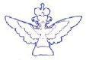

Задание 5. С помощью кисточки в разных режимах нарисуйте изображения

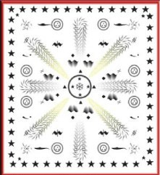
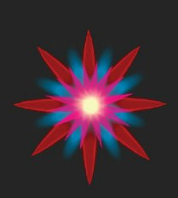
Задание 6. Удалите фрагменты изображения, например, оставив только цветы.
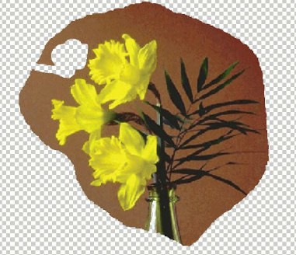

ПРАКТИЧЕСКАЯ РАБОТА 3.
Цель: закрепление у студентов знаний фильтров приложения Adobe Photoshop и формирование у них умения применять различные фильтры к изображениям.

Теоретические вопросы
- Фильтры эффектов и деформаций.
- Команды меню Filter (Фильтр).
Задание 1. Опишите фильтры графического редактора Adobe PhotoShop.

Фильтр | Назначение

Задание 2. Примените фильтр к изображению. Перейдите во вкладку Фильтр – Размытие – Размытие в движение. Цель – предать эффект размытия, чтобы подчеркнуть движение поезда с большой скоростью. Выберите подходящие настройки для фильтра: угол, под которым будут смещаться пиксели; степень смещения в пикселях.

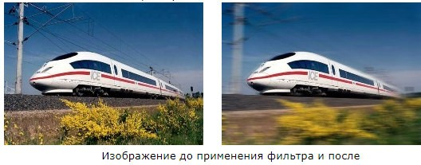

Задание 3. Примените фильтры Фильтр – Стилизация – Выделение краев, Фильтр –
Стилизация – Свечение краев.

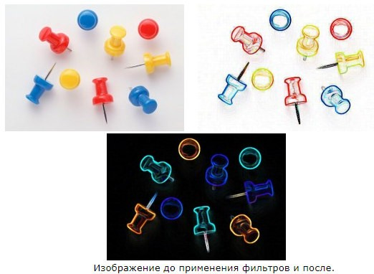

Задание 4. Измените задний план изображения с помощью фильтра искажение.

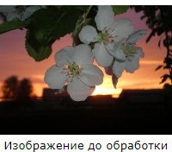

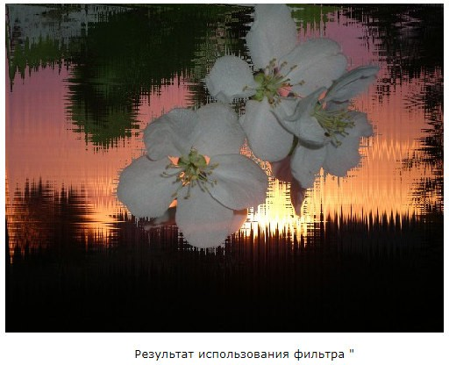

Цели: закрепление у студентов знаний инструментов коррекции изображений приложения
Adobe Photoshop и формирование у них умения выполнять коррекцию тонового изображения.

Теоретические вопросы
- Гистограмма изображения.
- Растягивание тонового диапазона.
- Сужение тонового диапазона.
- Нахождение белой и черной точки.
- Коррекция тоновой кривой.
- Цветовая коррекция изображения.
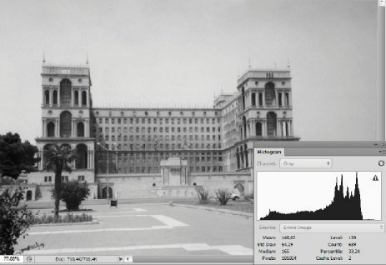
Задание 1. Отобразите и поясните гистограмму яркостей серого изображения.
Задание 2. Выполните коррекцию тонового изображения. Поясните свои действия.

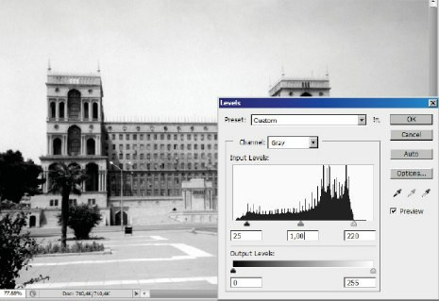

С помощью палитры Histogram (Гистограмма) попробуйте определить количество пикселей на изображении с уровнем яркости 206.
Задание 3. Выполните коррекцию тонового изображения. Поясните свои действия.

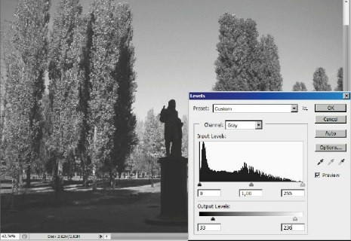

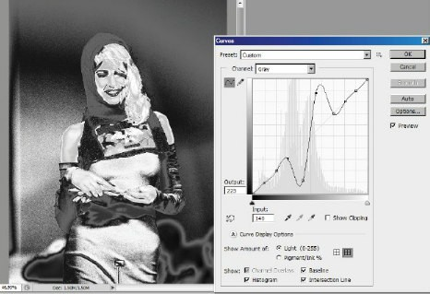
Задание 4. Выполните коррекцию тоновой кривой. Поясните свои действия.
Задание 5. Нарисуйте тоновую кривую с помощью режима рисования от руки Draw to Modify the Curve (Рисование кривой модификации) с разными горбами и впадинами и проследите, как при

этом может измениться изображение. Проверьте также различные режимы стандартной коррекции тоновой кривой в свитке Preset (Заготовки) диалогового окна.
Задание 6. Выберите изображение для цветовой коррекции.
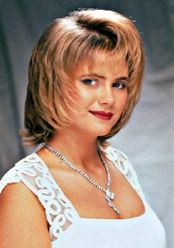
Пример

Подберите в окне Color Picker (Выбор цвета) цвет человеческой кожи со значениями примерно R = 220, G = 160, B = 150.
Задание 7. Выполните перекраску волос с помощью диалогового окна Hue/Saturation
(Оттенок/Насыщенность).
Пример

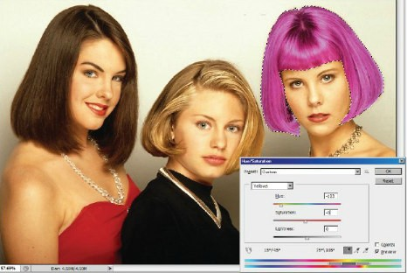
Задание 8. Для реализации творческих фантазий попробуйте создать новые сорта апельсинов.

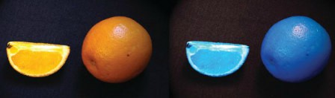

Задание 9. Замените цвет, например блузки.

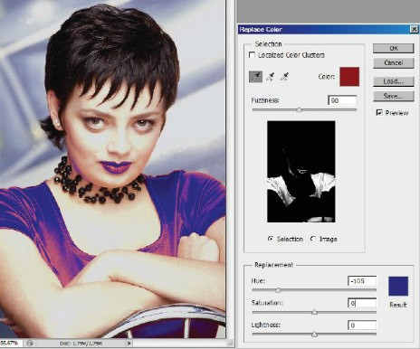

ПРАКТИЧЕСКАЯ РАБОТА 4

Цели: закрепление у студентов знаний инструментов ретуширования фотографий приложения Adobe Photoshop и формирование у них умения устранять дефекты изображений средствами Adobe Photoshop.

Теоретические вопросы
- Понятие ретуширования.
- Использование инструмента Clone Stamp (Штамп).
- Осветление и затемнение фрагментов изображений.
- Повышение резкости изображения.
Задание 1. Устраните дефекты изображения фильтром Dust & Scratches (Пыль и царапины).

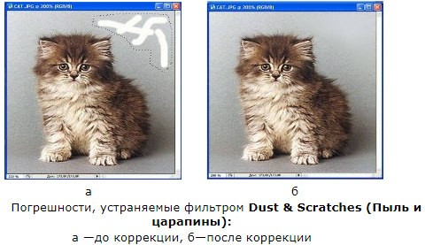

Задание 2. Устраните дефекты изображения инструментом Clone Stamp (Штамп).

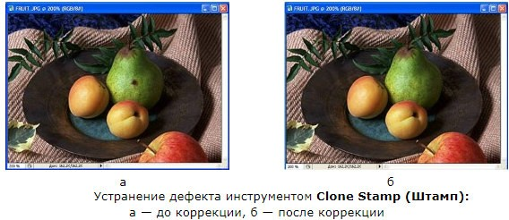

Задание 3. Выполните тоновую и цветовую коррекцию, а затем устраните дефекты фильтром
Dust & Scratches (Пыль и царапины) и инструментом Clone Stamp (Штамп).

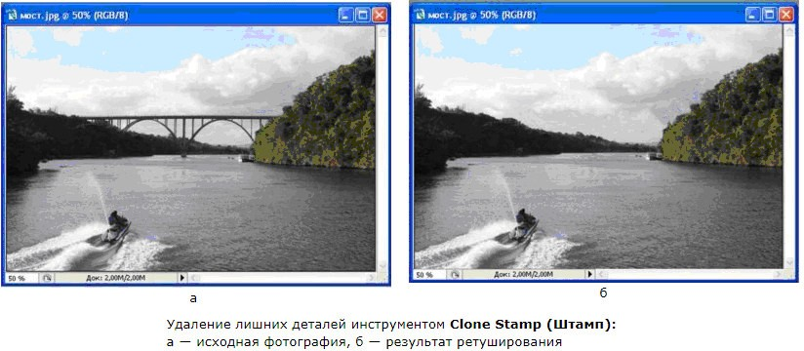
Задание 4. Выполните ретуширование старой фотографии.

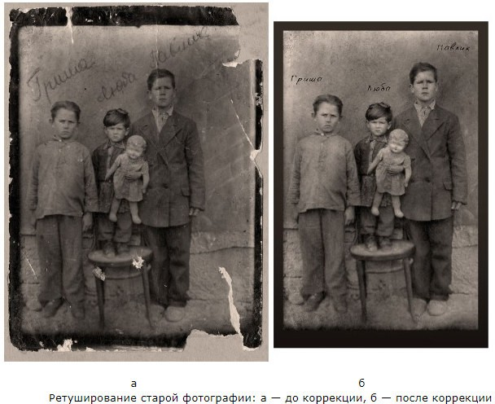

Задание 5. Выполните усиление резкости изображения фильтром Sharpen (Резкость).

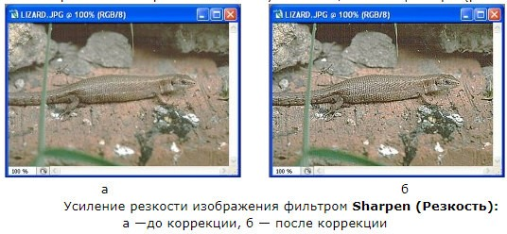

Цели: закрепление у студентов знаний видов каналов приложения Adobe Photoshop и формирование у них умения создавать и сохранять альфа-каналы средствами Adobe Photoshop, использовать маски слоя.

Теоретические вопросы
- Маски и альфа-каналы.

- Создание альфа-каналов.
- Режим быстрого маскирования.
- Маски для цветов.
- Маска слоя.
Задание 1. Выполните сохранение выделений в альфа-канале.

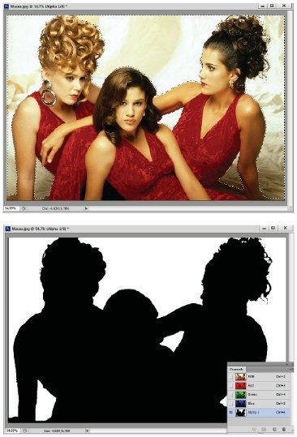

Задание 2. Выберите команду Select – Color Range (Выделить – Цветовой диапазон). В свитке Select (Выделить) выберите Sampled Colors (Цветовые пробы). В свитке Selection Preview (Просмотр выделения) выберите Quick Mask (Быстрая маска).

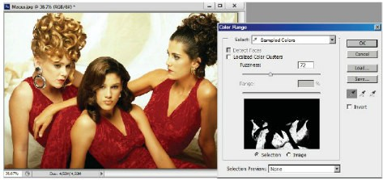

Включите переключатель Selection (Выделение), чтобы видеть в окне предвари тельного просмотра выделенные области (белые на черном фоне). Щелкните в окне документа на платьях, и часть их выделится. В окне просмотра они будут белыми, а в окне документа это место очистится от красной пленки. Щелкните на средней кнопке с пипеткой Add to Sample (Добавить к диапазону). Теперь новые выбранные области будут добавляться к старому выделению. Щелкните еще в нескольких местах. По пробуйте прибавить значение Fuzziness (Нечеткость). Выберите в свитке Selection Preview (Просмотр выделения) режим Grayscale (Серая шкала), чтобы лучше видеть, что вы делилось, а что нет. Щелкните в оставшихся невыделенными местах, чтобы выделить и эти цвета. 8. Выберите в том же свитке значение White Matte (Белая подложка). В этом ре жиме лучше видно, не выделились ли лишние цвета. Для вычитания ненужных областей уменьшите значение Fuzziness (Нечет кость), чтобы они пропали.
Задание 3. На основе заданного изображения создайте новую группу маскированных слоев, подобрав вместо существующего слоя новый слой из другого изображения.
Задание 4. Вставьте холст в раму.
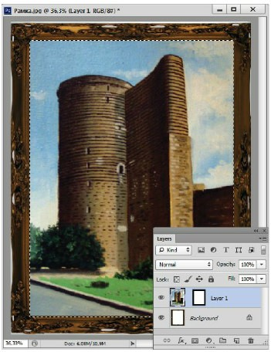
Пример

Цели: закрепление у студентов знаний векторных возможностей приложения Adobe Photoshop и формирование у них умения создавать векторные контуры и фигуры средствами Adobe Photoshop.

Теоретические вопросы
- Векторные контуры.
- Рисование контуров и фигур.
- Кривая Безье с разными типами узловых точек.
- Векторные цветные фигуры.
- Рисование пером.
- Выделение и преобразование контуров.
Задание 1. Создайте новый документ размером 10×15 см, расширением 300 pix/inch в палитре RGB. Откройте палитры контуров Paths (Контуры) и слоев. Выберите инструмент Custom Shape (Пользовательская фигура). Задайте режим Paths (Рабочие контуры) в свитке Tool Mode (Тип инструмента) на панели управления, чтобы нарисовать невидимый контур. Откройте набор пользовательских фигур Shape (Фигура), щелкнув на треугольнике справа от этого поля на панели управления. Изобразите векторные контуры и фигуры.
Пример

Задание 2. Выберите инструмент Freeform Pen (Свободное перо), задайте режим Shape (Контур) на панели управления.2. Щелкните и ведите указатель, не отпуская кнопку мыши – «не отрывая руки». Нарисуйте таким образом какой-нибудь контур (например, фигуру).

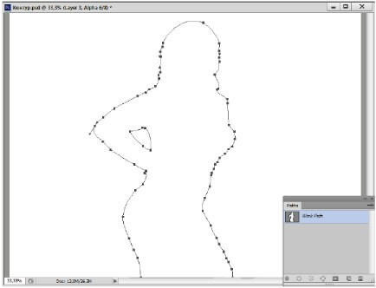

Задание 3. С помощью инструмента «Магнитное перо» измените изображения зайца.

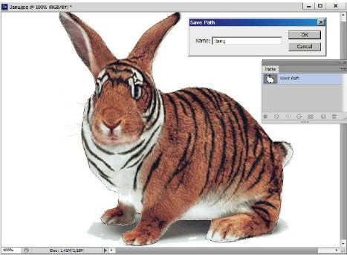

Задание 4. В виде творческого задания попробуйте создать узор из векторных фигур и пейзаж из пользовательских фигур.
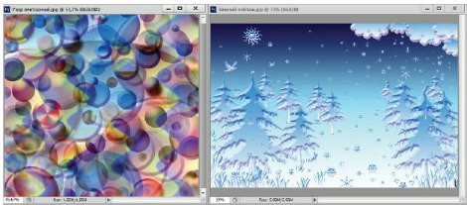

ПРАКТИЧЕСКАЯ РАБОТА 5

Цели: закрепление у студентов знаний методов трансформации и редактирования текста и формирование у них умения форматировать текст средствами Adobe Photoshop.

Теоретические вопросы
- Ввод и редактирование текста.
- Трансформация и редактирование текстового блока.
- Кривая Безье с разными типами узловых точек.
- Векторные цветные фигуры.
- Рисование пером.
- Выделение и преобразование контуров.
Задание 1. Выберите инструмент Туре (Текст). Указатель превратился в перечеркнутую букву I – указатель вставки. По умолчанию включается режим Horizontal Type (Горизонтальный текст). Щелкните в любом месте страницы, здесь появится мигающая вертикальная черточка – курсор. На его месте будут появляться символы, которые вы будете вводить. На панели управления вы можете выбирать атрибуты символов: гарнитуру шрифта, начертание, кегль и т.д. Введите несколько слов. Заканчиваете ввод текста щелчком на кнопке с изображением галочки на панели управления
Задание 2. Выберите инструмент Vertical Type Mask (Вертикальный маскированный текст) и шрифт WP Japanese (или другой при отсутствии указанного шрифта). Щелкните в окне документа и создайте текстовый блок. Документ затянулся красной пленкой, характерной для масок. Напишите что-нибудь по-японски (с нажатой клавишей Shift).
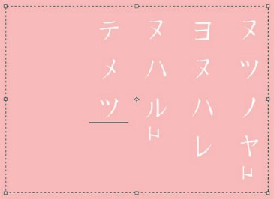

Задание 3. Создайте текстовые вставки на основе векторных контуров в виде сердечка, спирали с бусинками и т.д.

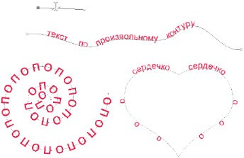

Задание 4. Составьте текст из фото.
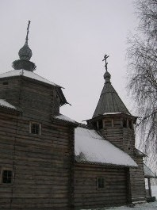
Пример

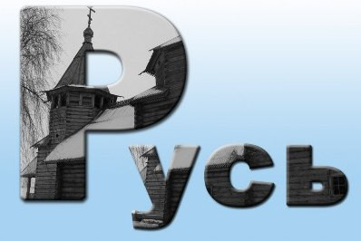

ПРАКТИЧЕСКАЯ РАБОТА

Цели: закрепление у студентов знаний интерфейса приложения Adobe Illustrator и формирование у них умения изображать простые геометрические фигуры средствами Adobe Illustrator.

Теоретические вопросы
- Векторные форматы файлов.

- Интерфейс программы Adobe Illustrator.
- Инструменты графического редактора Adobe Illustrator.
Задание 1. Изучите интерфейс графического редактора Adobe Illustrator.

Строка меню
Панель инструментов
Строка состояния
…

Задание 2. Опишите содержание панели инструментов Adobe Illustrator.

Инструмент | Назначение

Задание 3. Изобразите простые геометрические объекты.

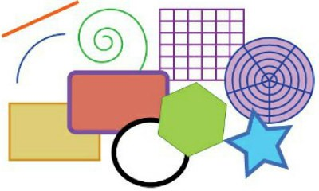

ПРАКТИЧЕСКАЯ РАБОТА

Цели: закрепление у студентов знаний инструментов Adobe Illustrator, используемых для изображения простых объектов, и формирование у них умения создавать логотипы, используя инструментарий создания и редактирования векторных объектов средствами Adobe Illustrator.

Теоретические вопросы
- Инструменты, используемые для изображения простых объектов.
- Редактирование формы объекта.
Задание 1. Нарисуйте орнамент в полосе, состоящий из геометрических объектов. Пример

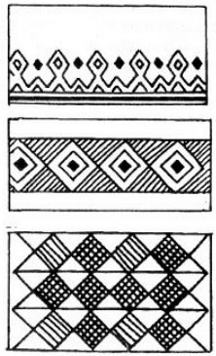

Задание 2. Создайте изображения.

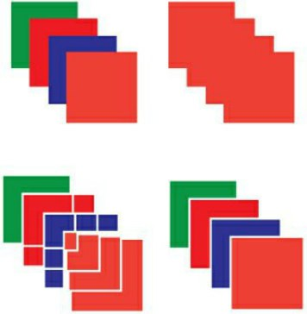
Задание 3. Создайте знаки из простых объектов, используя инструментарий создания и редактирования векторных объектов.

Задание 3. Создайте логотипы, используя инструментарий создания и редактирования векторных объектов.

Цели: закрепление у студентов знаний инструментов Adobe Illustrator, используемых для изображения простых объектов, и формирование у них умения создавать сложные фигуры средствами Adobe Illustrator.

Теоретические вопросы
- Инструменты, используемые для изображения простых объектов.
- Редактирование формы объекта.
- Цветовые системы в графике.
- Понятие композиции в графическом дизайне.
Задание 1. Создайте знак из текста и картинки. На его основе создать визитку и конверт.
Пример

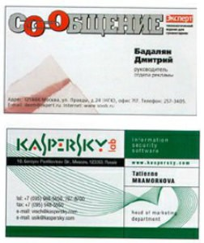
Задание 2. Создайте изображения.

Задание 3. Создайте изображение.

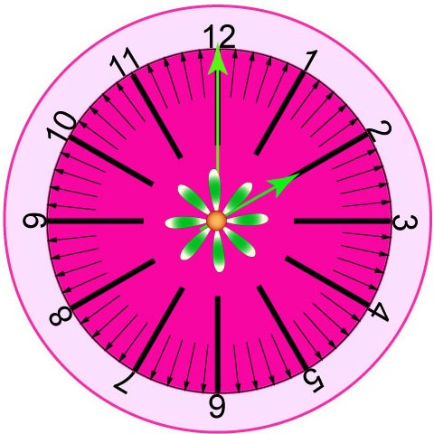
Задание 4. Создайте изображение.

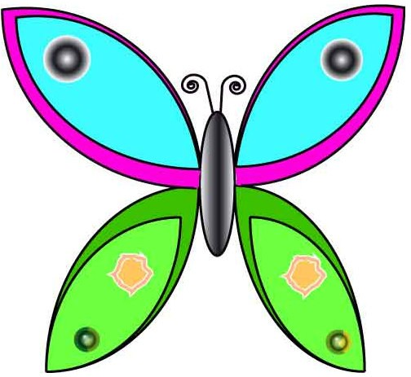

ПРАКТИЧЕСКАЯ РАБОТА 6
Цели: закрепление у студентов знаний типов опорных точек, инструментов Adobe Illustrator, используемых для создания контуров, и формирование у них умения создавать контуры средствами Adobe Illustrator.

Теоретические вопросы
- Типы опорных точек.
- Создание контуров инструментами из группы Pencil (Карандаш).
- . Создание контуров инструментами Spiral и Arc.
- Создание контуров инструментами из группы Pen.
- Выделение сегментов и контуров.
Задание 1. Создайте контур с помощью инструмента Pencil (Карандаш).

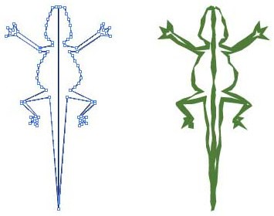
Задание 2. Создайте контур, используя инструмент Smooth (Сглаживание).

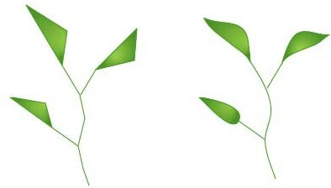

Задание 3. Создайте контур, используя инструмент Erase.

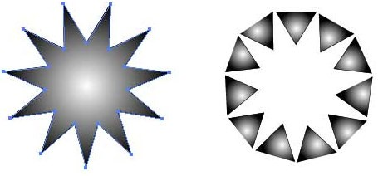

Задание 4. Создайте контур, используя инструменты Spiral (Спираль) и Arc (Дуга).

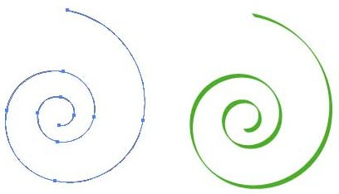
Задание 5. Создайте криволинейные контуры, оформив их разными типами кистей.

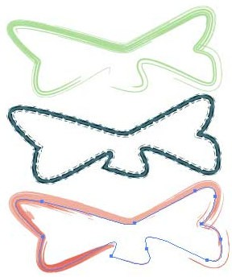

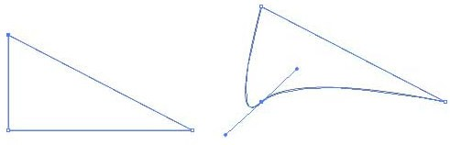
Задание 5. Последовательно преобразуйте контур.

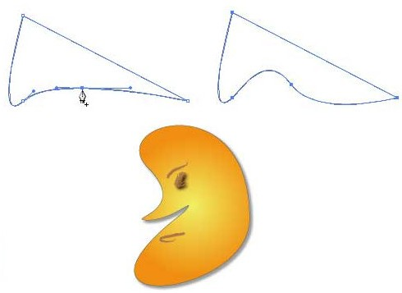

Цели: закрепление у студентов знаний методов формирования обтравочных масок средствами Adobe Illustrator и формирование у них умения создавать обтравочные маски средствами Adobe Illustrator.

Теоретические вопросы
- Обтравочная маска.
- Использование обтравочной маски для скрытия частей объектов.
- Создание обтравочной маски для группы или слоя.
- Редактирование обтравочной маски.
- Редактирование контуров, расположенных внутри обтравочного набора.
- Добавление и удаление объекта из рисунка-маски.
- Освобождение объектов обтравочной маски
Задание 1. Сформируйте обтравочную маску:.

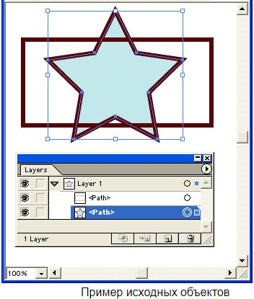

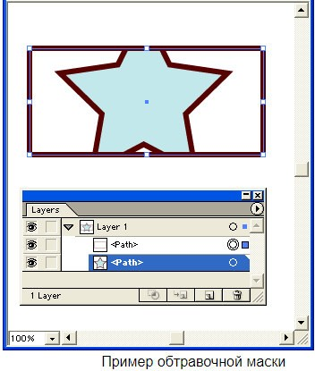

Задание 2. Имеется три слоя: задний фон, эффект лучей и солнце. Нужно поместить солнечные лучи в квадрат.

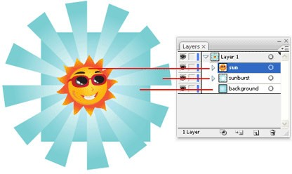

Сначала выделяем солнечные лучи и задний фон и группируем их вместе. Выделите их с помощью инструмента «Выделение» и нажмите Ctrl+G чтобы сгруппировать их.

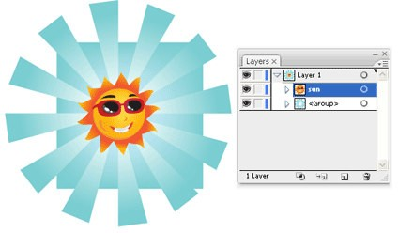

Нарисуйте прямоугольник, чтобы определить область, которую вы хотите показать.
Убедитесь, что он находится сверху других объектов.

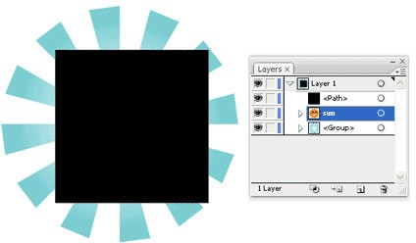

Выберите фон и контур, который Вы нарисовали. Щелкните правой клавишей и выберите Объект – Обтравочная маска – Образовать (Object – Clipping Mask – Make).

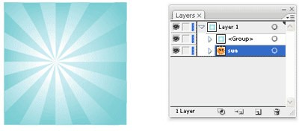

После этого переместите фон на задний план, нажав Ctrl+Shift+[.

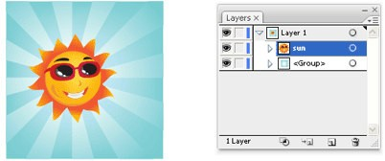

Задание 3. Использование маски непрозрачности. В отличие от рисования квадрата из предыдущего примера, нарисуйте круг и заполните его градиентом.
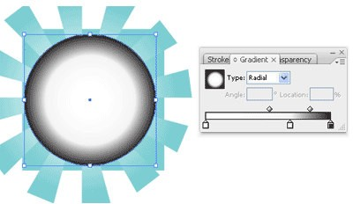

Выделите обе фигуры и выберите маску непрозрачности (Opacity Mask), щелкнув на иконке опций (Options icon) в углу палитры Прозрачности (Transparency Palette).
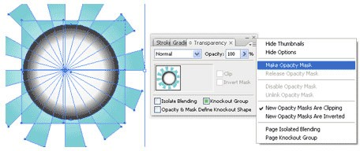

После этого Вы получите маску, края которой будут размыты. Маска непрозрачности хороший способ размыть края и сделать переход в цвет фона для ваших иллюстраций.
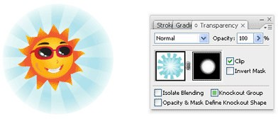

ПРАКТИЧЕСКАЯ РАБОТА 7

Цели: закрепление у студентов знаний методов обработки текстов средствами Adobe Illustrator и формирование у них умения управлять отображением текста средствами Adobe Illustrator.

Теоретические вопросы
- Размещение текста по вертикали.
- Размещение текста по кривой.
- Размещение текста внутри области.
- Объемный текст с Blend-эффектом.
Задание 1. Разместите текст по вертикали, используя инструмент Vertical Type Tool (Текст по вертикали).
Пример

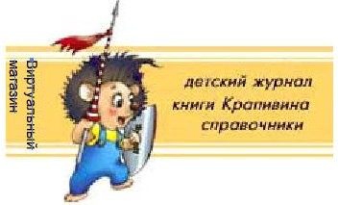

Задание 2. Введите текст, используя инструмент работы с текстом Path Type Tool.

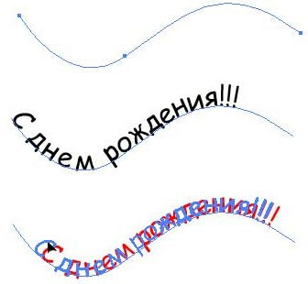
Задание 3. Разместите текст по окружности.

Задание 4. Разместите текста по спирали. Чтобы опробовать его, воспользуйтесь инструментом Spiral (Спираль) и создайте спираль с достаточно большим количеством витков.
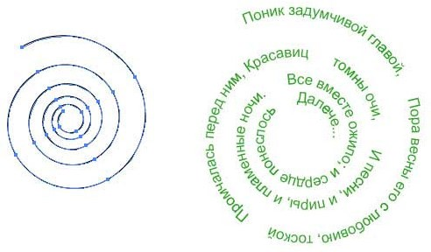

Задание 5. Разместите текст внутри ограниченной области при помощи инструмента Area Type Tool (Текст внутри области).
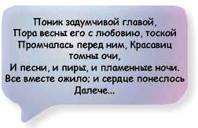

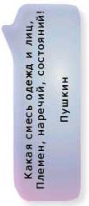

Задание 6. Изобразите объемный текст.

Цели: закрепление у студентов знаний методов создания объемных изображений средствами Adobe Illustrator и формирование у них умения создавать объемные изображения средствами Adobe Illustrator.

Теоретические вопросы
1. Теоретические аспекты применения 3D-эффектов.
Задание 1. Создайте контур.

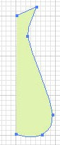
Выделите контур и примените к нему эффект Revolve, настроив параметры.

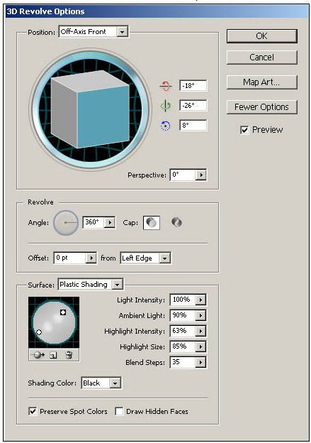

По завершении операции добавьте к созданной вазе тень.

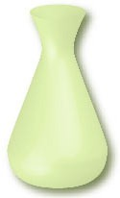

На примере только что созданной вазы попробуем изменить сам вид кривой, добавив дополнительные вершины и изменив их положение.

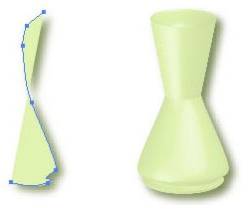
На модели вращения могут налагаться любые трансформации из раздела Effect=>Distort&Transform(Эффекты=>Искажения и трансформации). Для примера попробуйте в отношении вазы применить эффект Pucker&Bloat – ваза изменится.
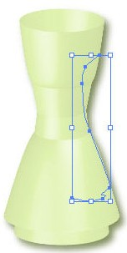
После этого в любой момент можно вновь обратиться к корректировке модели вазы, открыв окно Revolve из палитры Appearance и внеся требуемые изменения, например увеличить значение параметра Offset, подправить освещение или изменить перспективу.
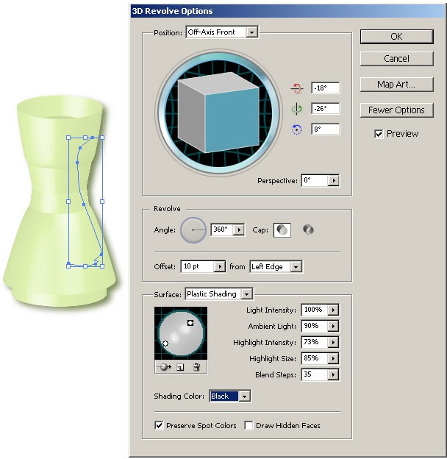

Задание 2. Создайте веточку с двумя ягодами черешни на основе следующего криволинейного контура.
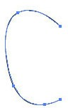

Примените к данному контуру эффект Revolve, установив вариант моделирования Right Edge
(Правый край) и настроив перспективу.

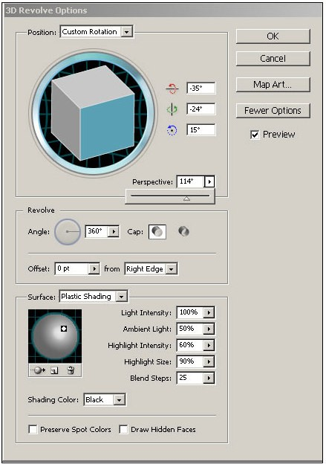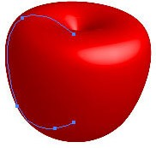

Проведите искажение модели с помощью команды Effect=>Warp (Эффекты=>Деформация), а затем дорисуйте веточку, сделайте копию ягоды с веточкой и добавьте тень.
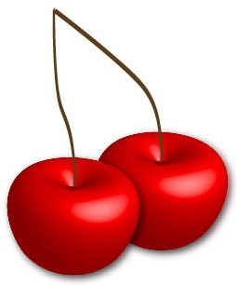

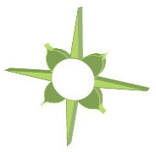
Задание 3. Создайте объемный символ.

ПРАКТИЧЕСКАЯ РАБОТА 8

Цели: закрепление у студентов знаний художественных средств построения композиции и формирование у них умения применять композиционные построения в графическом и в объемно- пространственном дизайне.

Теоретические вопросы
- Художественные средства построения композиции.
- Графика.
- Первичные выразительные средства композиции.
- Форма.
- Восприятие формы на плоскости.
Задание 1. Охарактеризуйте виды пластических форм.

Вид пластической формы | Характеристика
Линейно-пластическая
Плоскостная
Объемная
Пространственная

Задание 2. Опишите композиционный характер линейно-пластической формы, связанный с ее расположением относительно координатных осей.

Расположение линейно-пластической формы относительно координатных осей | Композиционный характер линейно- пластической формы
По горизонтали
По вертикали
Наклон

Задание 3. Охарактеризуйте пластические свойства поверхности.

Текстура
Фактура
Рельеф

Задание 4. Опишите и отобразите основные виды фактурных поверхностей. Задание 4. Опишите и отобразите основные виды фактурных поверхностей. Задание 5. Охарактеризуйте основные виды рельефных форм.
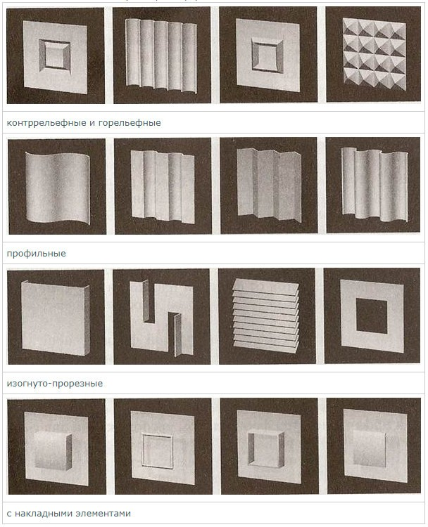

Цели: закрепление у студентов знаний законов создания цветовой гармонии и формирование у них умения подбирать цветовую гамму для дизай-проекта.

Теоретические вопросы
  - Систематизация цветов.
  - Цветовая гармония.
  - Цвет в дизайне.
  - Восприятие формы на плоскости.
Задание 1. Опишите основные характеристики цвета.

Цветность
Светлота
Насыщенность

Задание 2. Дайте определение цветовой гармонии. Какие первые цветовые гармонии известны науке цветоведения? Назовите типы цветовых гармоний. Приведите примеры.
Задание 3. Опишите эмоционально-пространственные свойства самых распространенных цветов.

Желтый
Оранжевый
Фиолетовый
Синий
Зеленый
Красный
Белый
Черный
Серый
Задание 4. Опишите возможности цвета по зрительному изменению объёмно- пространственной формы интерьера.

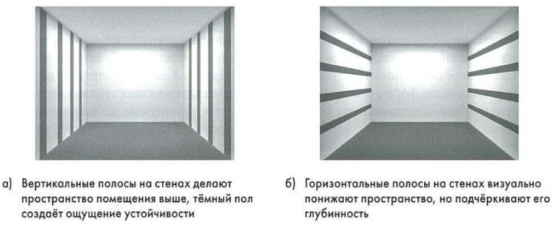
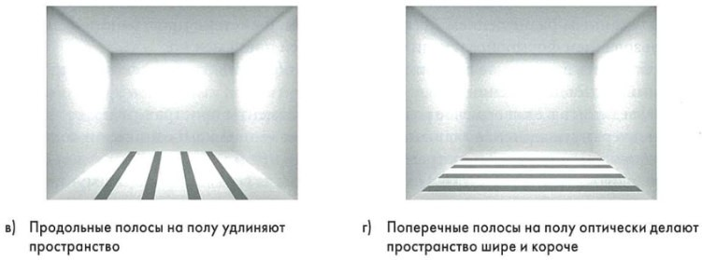

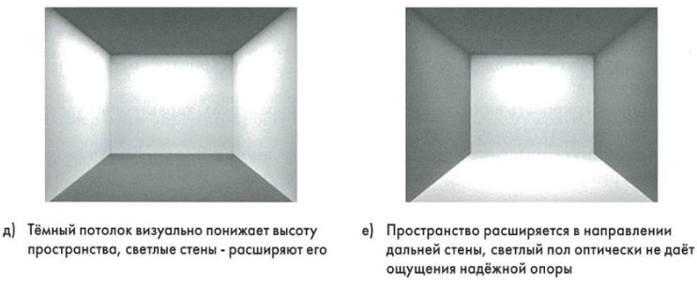
Задание 5. Охарактеризуйте пластические свойства поверхности

Текстура
Фактура
Рельеф

Задание 6. Опишите и отобразите основные виды фактурных поверхностей.
Задание 7. Опишите и отобразите основные виды фактурных поверхностей.

Задание 8. Важное значение для выявления характера плоскостной формы имеет цветовая моделировка. Цвет может подчеркнуть или нарушить принятый в композиции пластический строй:
- подчеркивание характера – близкие (родственные) цвета;
- обогащение характера (с разрушением) – далекие цвета.

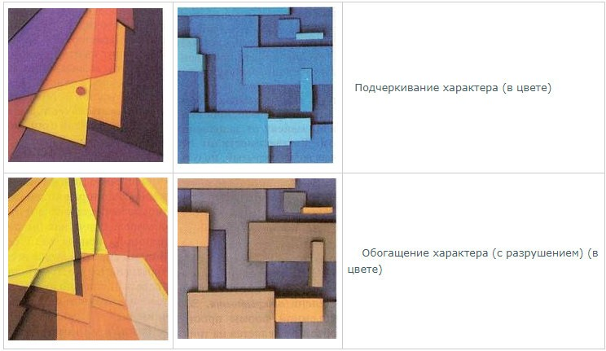

Приведите свои примеры подчеркивания характера и обогащения характера в цвете.

Цели: закрепление у студентов знаний пластики формы и формирование у них умения строить пластические композиции в неглубоком пространстве с использованием разных графических средств.

Теоретические вопросы
- Пластика.
- Плоскостная форма.
- Объёмная форма.
- Пространственная форма.
Задание 1. Какова отличительная особенность пространственной формы? Охарактеризуйте восприятие пространственной формы.

С одного главного направления при относительно статичном положении зрителя в

пространстве
С разных точек при движении зрителя вокруг композиционно-пространственного центра или внутри него
При движении зрителя вглубь пространства

Задание 2. Опишите основные виды пространственно-плоскостных форм.

- Плоские  - Прямоугольные  - Складчатые | 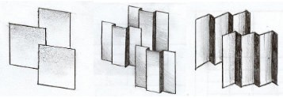
- «Жалюзи»  - «Свитки» выгнутые | 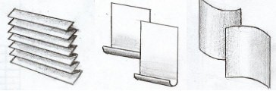
- Волнообразные  - Каннелюрные  - Крупно- перфорированные | 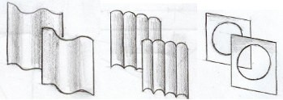
- Мелко- перфорированные  - Решетчатые  - Линейные | 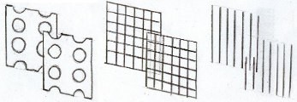
- Закрытые призмы  - Открытые призмы  - «Стеллажные» | 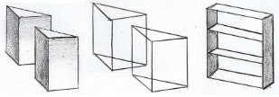
Задание 3. Постройте пластические композиции в неглубоком пространстве с использованием разных графических средств.
Задание 4. Какова отличительная особенность объемно-пространственной композиции?
Задание 5. Постройте и выполните в макете выразительную по пластике объемную композицию модели слова с использованием закрытых или открытых форм.

ПРАКТИЧЕСКАЯ РАБОТА 9

Цели: закрепление у студентов знаний средств гармонизации композиции и формирование у них умения создавать с использованием разных графических средств.

Теоретические вопросы
- Гармония.
- Средства гармонизации композиции.
- Доминанта – центр композиции (фокусная зона).
Задание 1. Опишите основные средства гармонизации композиции.

Ритм, метр
Контраст, нюанс, тождество
Пропорции
Масштаб
Симметрия, асимметрия
Динамика, статика

Задание 2. Опишите центры композиции.

Геометрический
Оптический
Сюжетный (семантический)
Композиционный
Задание 3. Опишите варианты организации композиционного центра.

Сгущение элементов | 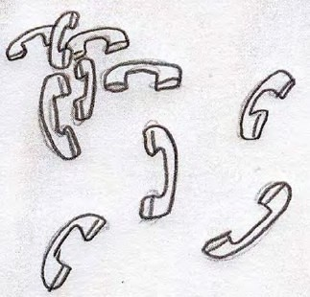
Выделение цветом | 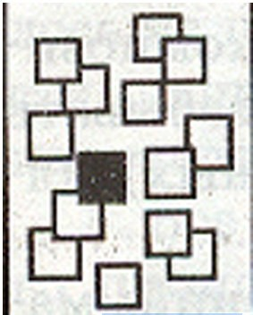
Другой по форме | 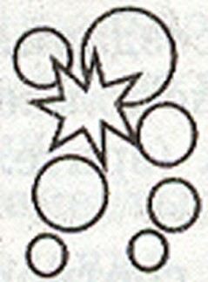

Другой по величине | 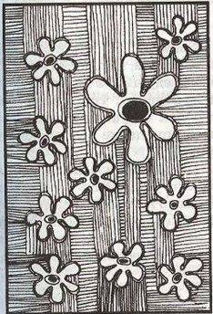
Композиционная пауза | 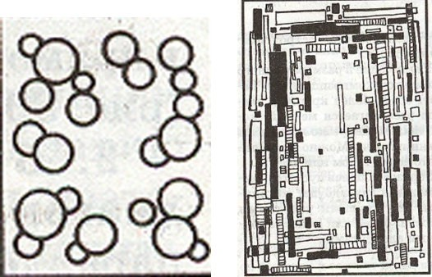
Два композиционных центра: главный и второстепенный | 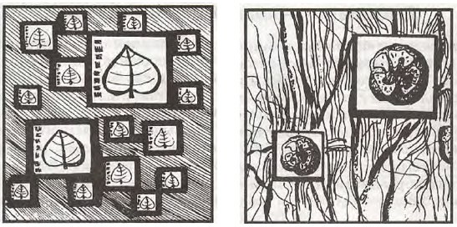

Задание 4. Выполните задание на организацию доминанты – композиционного центра.
Доминанта должна хорошо просматриваться в композиции.
Цели: закрепление у студентов знаний комбинаторики, методов формообразования и формирование у них умения создавать комбинаторные элементы на базе геометрических фигур.

Теоретические вопросы
- Комбинаторика.
- Перспективные методы формообразования.
- Комбинаторное формообразование.
- Этапы создания комбинаторных модулей.
Задание 1. Опишите способы комбинаторного формообразования, достоинства и недостатки каждого способа.
Задание 2. Создайте декоративные комбинаторные элементы на базе геометрических фигур.

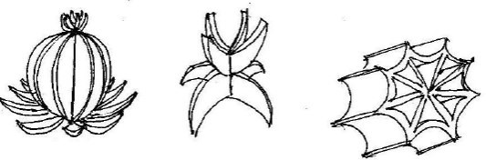

Задание 3. В природе встречаются самые разнообразные геометрические формы: треугольные, круглые, овальные и др. Природа сама унифицирует геометрические конструкции, строит она их, как правило, из одной и той же формы. Примером таких конструкций служат лепестки цветов, листья деревьев, семена злаковых, ягоды кустарников, чешуя рыб, форма рыб и разнообразных моллюсков, шишки хвойных растений, панцири и скелеты животных и т.д. Такая повторяемость однотипных элементов в природе – явление закономерное. В природе унификация приводит к совершенству формы и присуща определённым видам животного и растительного мира. Форма унифицированного элемента создает определённый образ и характер того или иного объекта. При создании эскиза декоративного комбинаторного элемента служат природные формы: листья, цветы, семена и т.д., преобразовывая их и стилизуя в композицию. В процессе стилизации важен момент художественности, умение видеть красивое и использовать в своей композиции. Стилизация достигается обобщением, цель которого сделать мотив понятным для зрителя.
Создайте комбинаторный декоративный элемент на основе природного анализа.
Цели: закрепление у студентов знаний типографики и формирование у них умения создавать
монограммы, каллиграммы, коллажи из букв.

Теоретические вопросы
- Композиция в типографике.
- Основные средства и приёмы типографики в композиции.
- Графический конструктивизм.
- Монограмма.
- Пиктограмма.
- Создание художественного образа.
- Стилизация и трансформация плоскостной формы.
- Создание гармоничной цветовой композиции. Задание 1. Составьте собственную монограмму. Пример
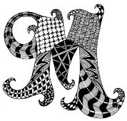
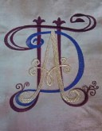

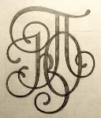
Задание 2. Составьте каллиграмму.
Пример
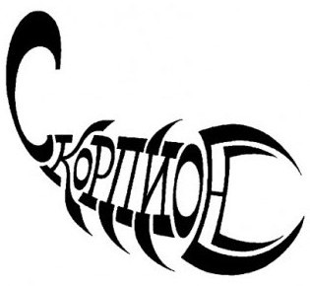
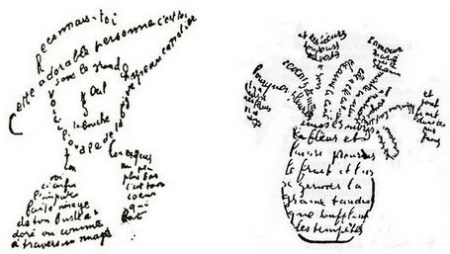

Задание 3. Составьте коллаж из букв.
Пример

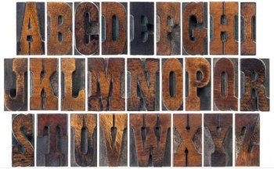

ПРАКТИЧЕСКАЯ РАБОТА 10

Цели: закрепление у студентов знаний законов композиции и формирование у них умения создавать композиции.

Теоретические вопросы
- Композиция в типографике.
- Основные средства и приёмы типографики в композиции.
- Графический конструктивизм.

- Монограмма.
- Пиктограмма.
- Создание художественного образа.
- Стилизация и трансформация плоскостной формы.
- Создание гармоничной цветовой композиции.
Задание 1. Построить замкнутую и открытую композиции на основе геометрических тел (стилизованных растительных мотивов).
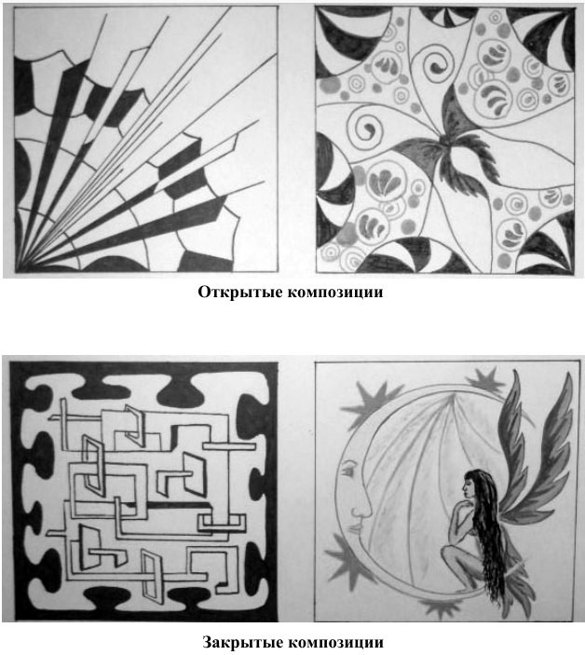
Пример
Задание 2. Построить целостную композицию, основанную на контрастном сочетании элементов ахроматических цветов и хроматических.
Пример

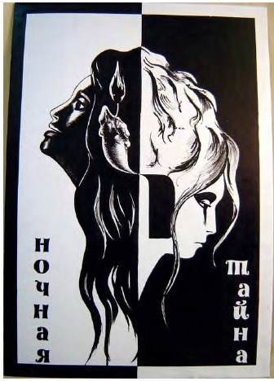

Задание 3. Закомпоновать композицию из растительных мотивов или геометрических элементов в овальный, круглый и треугольный форматы.
Пример

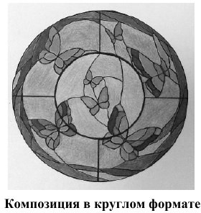

Задание 4. Составить композицию из одного повторяющегося элемента, выбрав свой характер движения (горизонтально, вертикально, диагонально, спирально).
Задание 5. Создать симметричную композицию.

Цели: закрепление у студентов знаний законов композиции и формирование у них умения создавать композиции.

Теоретические вопросы
- Композиция в типографике.
- Основные средства и приёмы типографики в композиции.
- Графический конструктивизм.
- Монограмма.
- Пиктограмма.
- Создание художественного образа.
- Стилизация и трансформация плоскостной формы.
- Создание гармоничной цветовой композиции.
Задание 1. Выполнить уравновешенную композицию, используя любые мотивы.
Пример

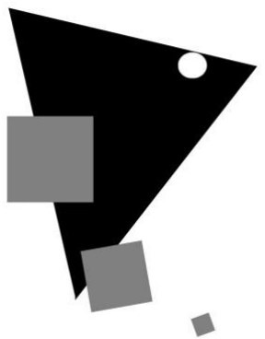

Задание 2. Создание ритмической композиции на основе тождества не менее 7 + 2 элементов (используя геометрические и растительные мотивы).
Пример

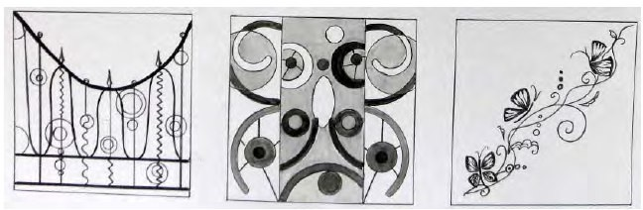

Задание 3. Построить разномасштабные графические композиции с помощью геометрических фигур.
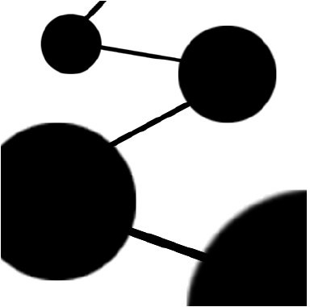
Пример

Информационное обеспечение
Для реализации программы библиотечный фонд образовательной организации должен иметь печатные и/или электронные образовательные и информационные ресурсы, рекомендуемые для использования в образовательном процессе.

Печатные издания
1. Усатая Т.В.и др. Дизайн-проектирование. - М.: ОИЦ «Академия», 2019. ББК 30.18:5-05я723

Дополнительная литература:
Академия Л. М. Корпан, А. А. Балканский, Л. П. Сопроненко [и др.]
Проектная графика. - М.: ОИЦ «Академия», 2018.

